EĞİTİM ÖĞRETİM YILI İLKOKULU

4/D SINIFI TRAFİK GÜVENLİĞİ DERSİ 1. DÖNEM 2. YAZILI SINAVI

Adı : .......................................................... Numarası PUAN

Soyadı : .......................................................... ……………… ………………..

Trafik güvenliği

2X14=28 PUAN

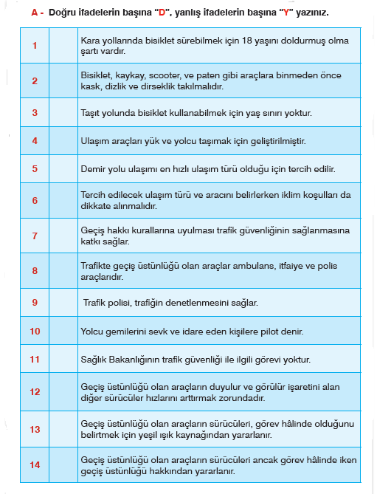

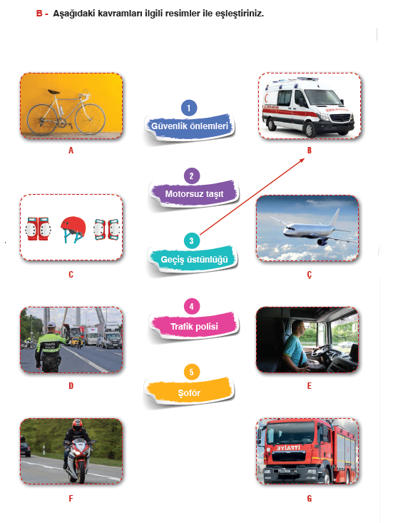

2X8=16 PUAN

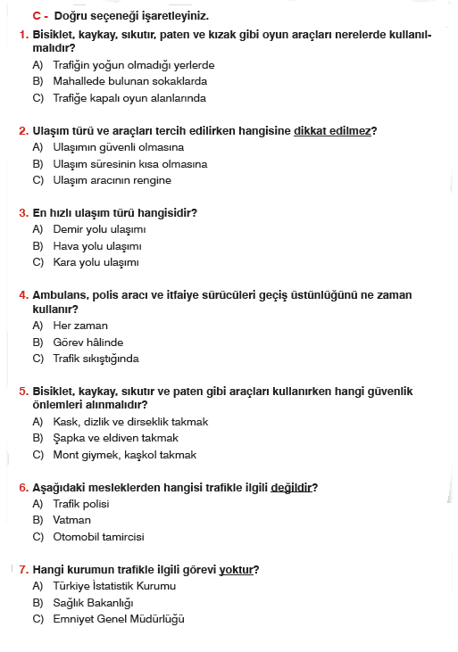

7X4=28 PUAN

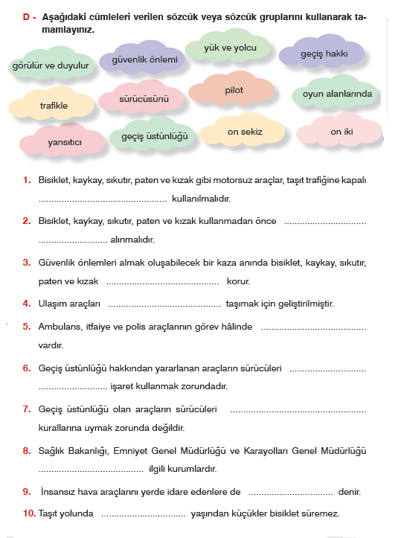

3X10=30 PUAN